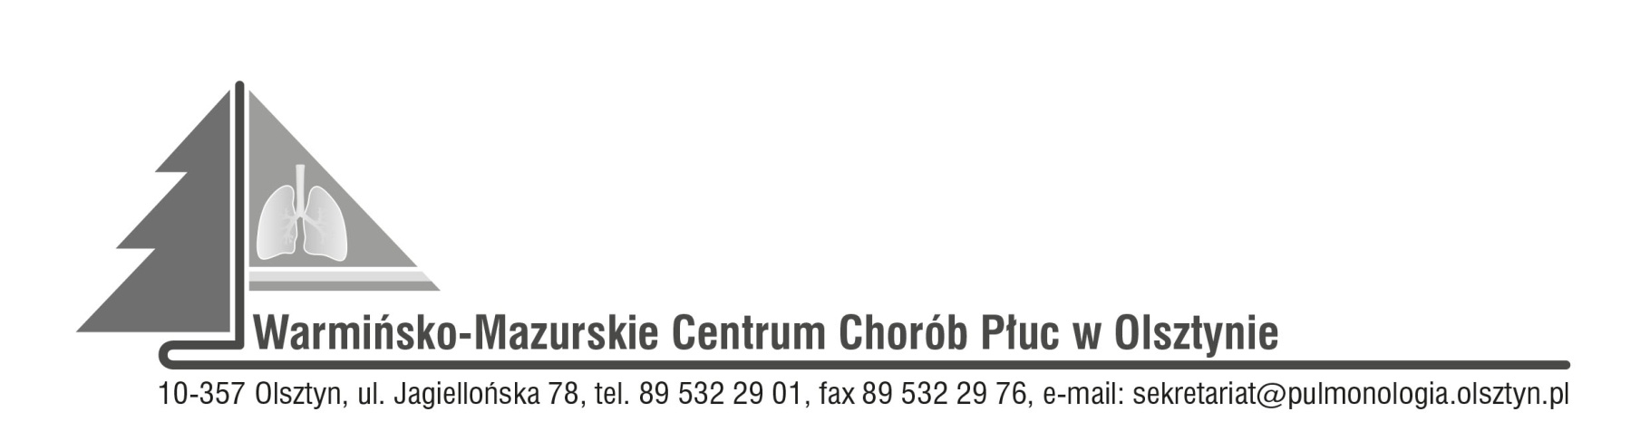

Olsztyn, dn. 23.05.2022r.
ZAWIADOMIENIE
O ROZSTRZYGNIĘCIU POSTĘPOWANIA KONKURSOWEGO:
CPV 85121200-5 specjalistyczne usługi medyczne
Nr SDK.113.11.2022
w zakresach od zadania nr 1 do zadania nr 6

Dyrektor Warmińsko-Mazurskiego Centrum Chorób Płuc w Olsztynie na podstawie art. 151 ust. 1 w zw. z art. art. 150 ust. 2 ustawy z dnia 27 sierpnia 2004r. o świadczeniach opieki zdrowotnej finansowanych ze środków publicznych w związku z art. 26 ust. 4 ustawy z dnia 15 kwietnia 2011r. o działalności leczniczej informuje, że w wyniku postępowania konkursowego na udzielanie pacjentom W-MCChP świadczeń zdrowotnych w zakresie:
Zadanie nr 1 Udzielanie całodobowych świadczeń zdrowotnych w zakresie anestezjologii i intensywnej terapii w ramach lecznictwa szpitalnego pacjentom Warmińsko-Mazurskiego Centrum Chorób Płuc w Olsztynie.
wybrano następującą ofertę:
- Indywidualna Specjalistyczna Praktyka Lekarska Joanna Grochowska, ul. Lanca 3/3, 11-400 Kętrzyn, NIP 7421532560, REGON 511374802.

Zadanie nr 2 Udzielanie szpitalnych i ambulatoryjnych świadczeń zdrowotnych w zakresie pulmonologii pacjentom Warmińsko-Mazurskiego Centrum Chorób Płuc w Olsztynie.
wybrano następujące oferty:
- Indywidulana Specjalistyczna Praktyka Lekarska Hanna Kudyba-Bizon, ul. Mrongowiusz 3/7, 10-536 Olsztyn, NIP7391968398, REGON 510720142.
- ALFAMED Andrzej Janczewski, ul. Tadeusza Kościuszki 84/2, 10-55 Olsztyn NIP 7393871349 REGON 360200728.
- Katarzyna Zawadzka, 10-46 Olsztyn, ul. Pana Tadeusza 20 A/34, NIP 7393652417, REGON 388226344.
- Indywidualna Praktyka Lekarska Luiza Grabowska-Skudlarz, 11-041 Olsztyn, ul. Żbicza 2 J, NIP 7392047648, REGON 280430060.

Zadanie nr 3 Udzielanie szpitalnych i ambulatoryjnych świadczeń zdrowotnych w zakresie pulmonologii i alergologii pacjentom Warmińsko-Mazurskiego Centrum Chorób Płuc w Olsztynie.
wybrano następujące oferty:

- Anna Doboszyńska Prywatny Gabinet Lekarski Anna Doboszyńska, ul. Grójecka nr 106, lok 30, 02-367 Warszawa, NIP 5251519334, Regon 011819332.
- Indywidualna Praktyka Lekarska Monika Głogowska, Zalec, 15, 11-700 Mrągowo, NIP 7421896701,REGON, 280257779.
- Joanna Pawlak Specjalistyczna Praktyka Lekarska , ul. Żurawia 5 B, 11-041 Olsztyn, NIP 6581438562, REGON 281463162.
- Indywidualna Praktyka Lekarska Magdalena Zakrzewska, Brąswałd 9 B, 11-001 Dywity, NIP 7391215380 REGON 510255567.

Zadanie nr 4 Udzielanie szpitalnych i ambulatoryjnych świadczeń zdrowotnych w zakresie pulmonologii i alergologii, wykonywanie biopsji gruboigłowej i biopsji cienkoigłowej pacjentom Warmińsko-Mazurskiego Centrum Chorób Płuc w Olsztynie.
wybrano następującą ofertę:
- Indywidualna Specjalistyczna Praktyka Lekarska Piotr Przelaskowski, ul. Przemysłowa 10/4, 14-330 Małdyty NIP 9531543608 REGON 519564577.

Zadanie nr 5 Udzielanie szpitalnych i ambulatoryjnych świadczeń zdrowotnych w zakresie onkologii pacjentom Warmińsko-Mazurskiego Centrum Chorób Płuc w Olsztynie.
wybrano następujące oferty:
- Praktyka Lekarska Elwira Duda-Jurek, ul. Dadleza 1/90, 10-687 Olsztyn, NIP 7422090124, REGON 380971580.
- Indywidualna Specjalistyczna Praktyka Lekarska Waldemar Kulikowski, ul. Kopernika 1 lok. 7, 10-510 Olsztyn NIP 5422611792 REGON 366852372.

Zadanie nr 6 Udzielanie szpitalnych i ambulatoryjnych świadczeń zdrowotnych w zakresie rehabilitacji medycznej i pulmonologii pacjentom Warmińsko-Mazurskiego Centrum Chorób Płuc w Olsztynie.
wybrano następującą ofertę:
- Specjalistyczna Praktyka Lekarska Joanna Olszewska, ul. Nowaka 2/45, 10-746 Olsztyn, NIP 7391314981, REGON 510710050.

Zatwierdzam
DYREKTOR
IRENA PETRYNA

